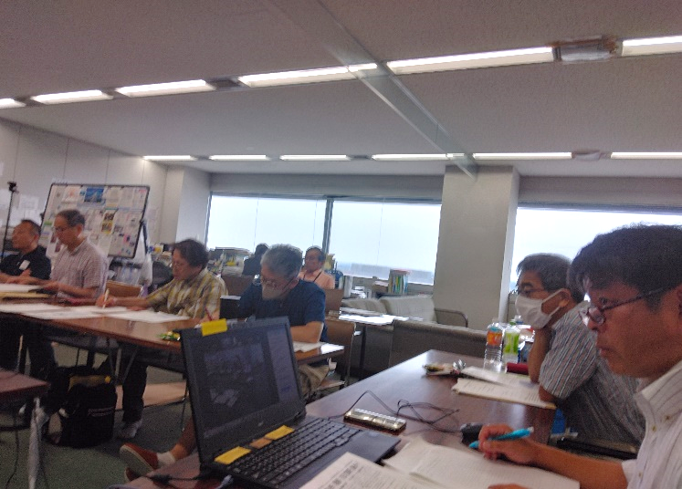

**人事院勧告まであと１カ月余　関ブロ・東京国公全力投球中**

最賃１５００円と国家公務員賃金引上げ、非正規の無期雇用転換、中小企業への直接補助

すべての労働者へ賃金引上げを！

**７つの県国公と６単組から24人（ZOOM12人、リアル１２人の参加でした）の参加でした。**

*労働基本権の代償機関を言うなら、物価高騰に見合う賃金引上げ勧告を！*

昨年の人事院勧告は0.98％・3869円、期末手当は０．１ヵ月の

「改善」でした。人事院勧告で1％を超えたのは１９９７年の1.02％が最後です。3％は1991年の3.71％、5％は1985年の5.74％が最後です。

**１９９７」年以後３６年間でマイナス勧告が6回、ゼロ勧告が７回、さらに2012年4月から2年間、人事院勧告によらずに国家公務員の賃金を平均7・8％引き下げられました。**

**人事院HPから「人事院勧告とは」**

**人事院の給与勧告は、労働基本権制約の代償措置として、職員に対し、社会一般の情勢に適応した適正な給与を確保する機能を有するもの。**

東京国公だより70号・関ブロ国公だより21号

**2024年7月08日　発行　≪共同デスク≫**

**東京国家公務員・独立行政法人労働組合共闘会議　　国家公務関連労働組合関東ブロック協議会**

**メール**[**アドレスuematsu@tk-kokko.org**](mailto:アドレスuematsu@tk-kokko.org)**東京国公HP**[**http://tk-kokko.org/**](http://tk-kokko.org/)

**6/30は関ブロ労働学校。ZOOMと併用でしたが、論議は熱く交わされました。**

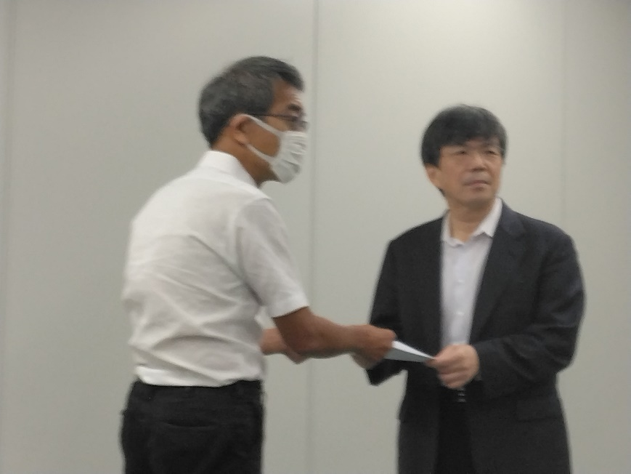

７月４日は関東ブロック国公の人事院関東事務局交渉！要求書を手渡す古田雅和議長。合わせて緊急職場決議「労働者本位の給与のアップデートを！」62通を手渡しました。

７月４日は人事院関東事務局との交渉でした。古田議長以下９名での交渉でした。古田議長の時節にマッチした素晴らしい冒頭発言があり、その後その議長発言を補強する立場から、人勧に向けての賃金問題（給与のアップデートを含む）、非常勤職員の働き方・働らかせ方の抜本改善、定員削減による公務サービスの困難性の問題、長時間過密労働の抜本改善、国民の安全安心を守る課題、初任給と最賃にかかわって、男女賃金格差等々多面的な課題で、人事院への要求を理詰めに追求しました。

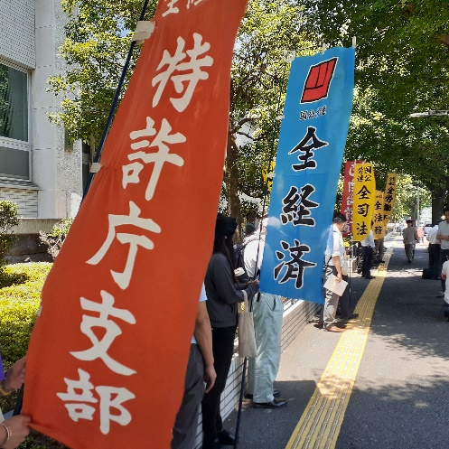

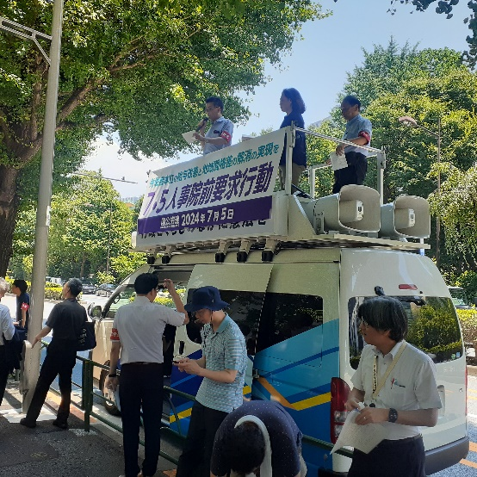

**７月5日（金）は国公労連中央行動、お昼休みの人事院前行動、午後はブロック代表者会議、人事院要請行動。**

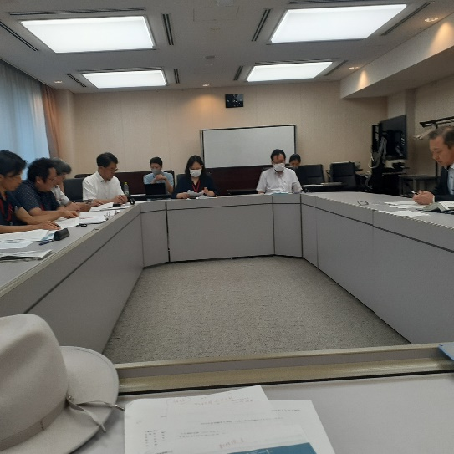

**人事院関東事務局会見冒頭発言の要旨**

**2024年7月4日**

**関東ブロック国公**

**議長　　古田雅和**

・本日はお忙しい中、会見に応じていただき、ありがとうございます。また、貴院が国家公務員の賃

金を含む労働条件に関して、必要な対応をとられていることに、改めて感謝と敬意を表明します。本

日は、主に物価高騰下の公務員賃金の大幅な改善とともに、「給与制度のアップデート」につ

きましても意見を述べさせていただきます。

・5月の消費者物価指数は、前年同月比2.5％の上昇で、対前年同月比上昇は 33 カ月連読です。また 2％以上の上昇は26 カ月連続となっています。一方、4月の毎月勤労統計調査を読みますと、現金給与総額は 296,884 円で前年同月比 2.1 ポイント増となりました。しかし、物価変動の影響を除いた実

質賃金は前年同月と比較して 0.7％減で、過去最長を更新する 25 か月連続減となっています。

・経団連による2024 年春闘妥結状況では、定期昇給を含む月例賃金の引き上げ率は5.85％、19,480 円と前年（3.88％、13,122円）を大きく上回る結果となり、比較可能な 1992 年以降で過去最高の水準となっているとのことです。全労連などで構成する国民春闘共闘委員会の集計では、有額回答を引き出した 1,113 組合での単純平均で8,318 円（昨年同時期比 1,640 円増・0.62 ポイント増）、加重平均（組合員一人あたりの平均）は 8,881 円（昨年同時期比 2,471 円増・0.79 ポイント増）となっています。いずれの集計でも昨年度を上回る高水準となった 24 春闘の賃上げが実施されても、物価高には

いまだ追いつかない状況となっています。

・6月14日に、貴院の民間給与実態調査が終了したと伺っております。公務員の給与には、民間企業の上げ幅が反映されるわけではありませんが、このままでは昨年度の勧告と同様に公務員の給与も上昇はするものの、物価上昇には追いつけず、生活改善に至らないのではないかという懸念を抱きます。特に、採用間もない若手職員、若年層からは、今後の生活設計も含めて、多大な不安を抱く声が聴かれます。私たちが強く主張する官民比較に留まらない大幅な賃上げは最早生活改善でなく、救済

を訴えるレベルとなっていることを訴えます。

・「給与制度のアップデート」について、これまでに国公労連に示された内容は極めて限定的と言わざるを得ません。さらにその内容についても、明らかに本府省の職員や一部の成績優秀者の優遇に偏っており、組合では、アップデートの恩恵に浴さない職員のモチベーションの低下や、公務全体としての給与水準の引下げを懸念する声すら聴かれます。是非このような職員の不安を払しょくする労働者本位の「アップデート」となることを求め、私たちは関東ブロック国公に結集する単組、分会のみなさまに「労働者本位の「給与制度のアップデート」を求める要求」を各職場において決議することを求めました。本日は同決議文とともに、あらためて、①あらゆる不合理な賃金格差を解消・是正すること、②全世代の職員のモチベーションを向上させること、③能力・実績主義の強化を是正すること

を強く要求いたします。